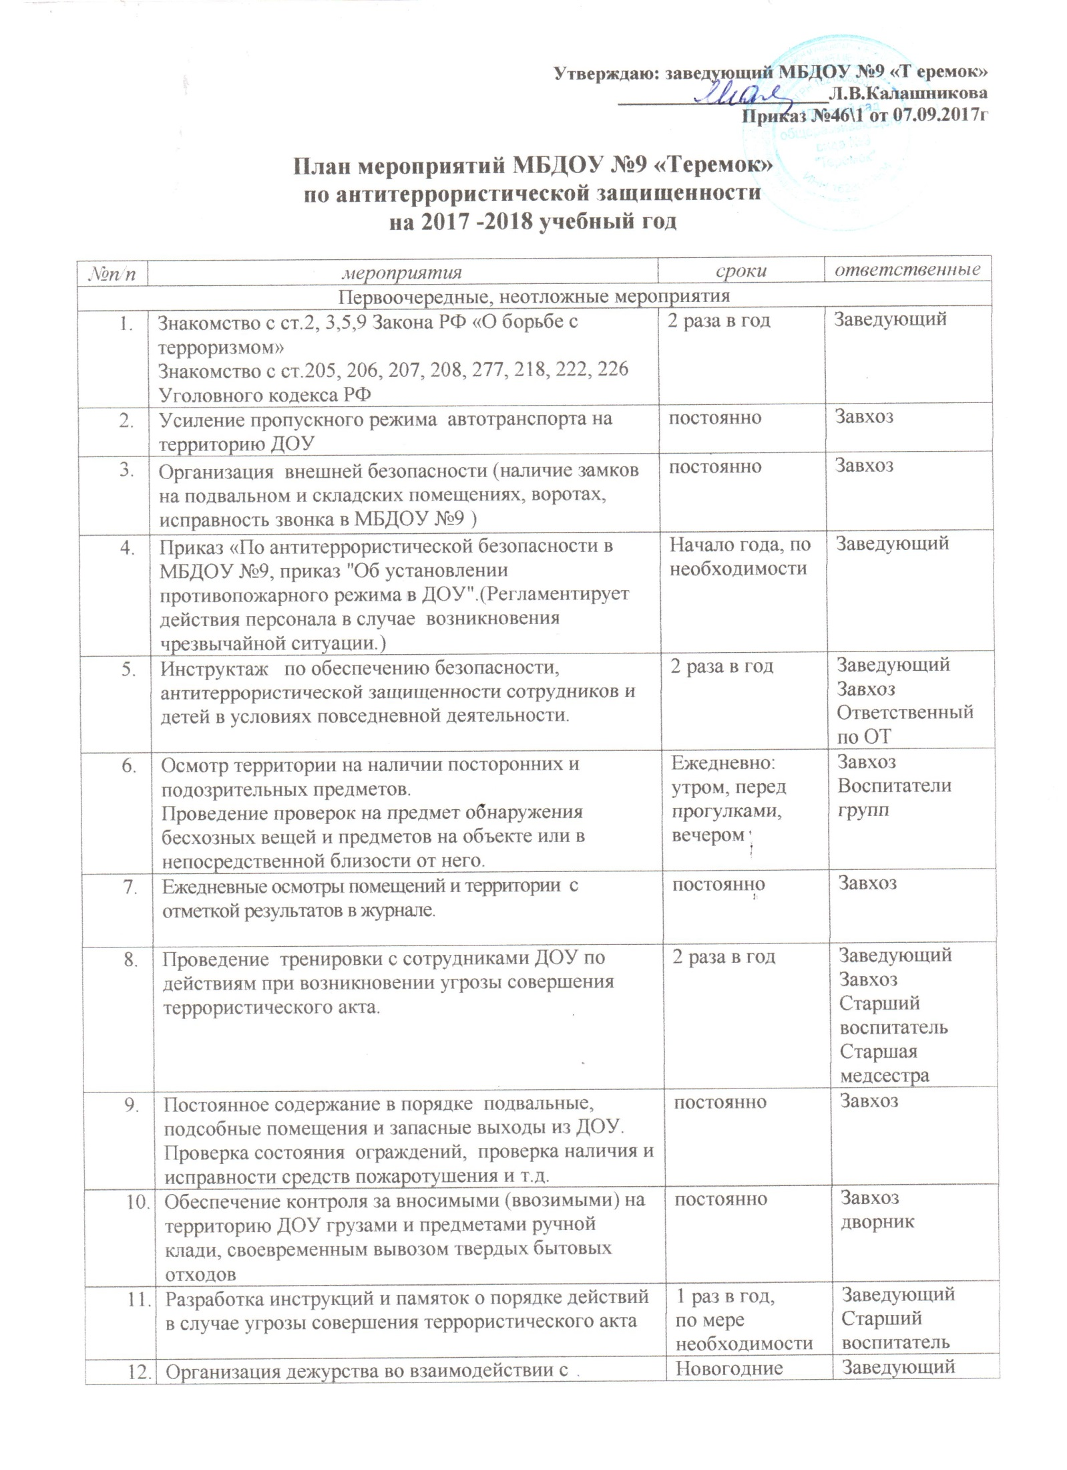

13 |  |  | Внесение изменений и дополнений в паспорт безопасности (антитеррористической защищенности) МБДОУ №9. | Сентябрь, январь | Заведующий завхоз
14 |  |  | Усиление охраны здания ДОУ и прилегающей территории и пропускного режима в период проведения праздников, культурно-массовых мероприятий | В дни проведения | Завхоз  Сторожа
15 |  |  | Проверка замков, состояния внешних дверей и их запоров, наличие ключей, состояние мест их хранения, состояние окон. | постоянно | Завхоз  Сторожа
16 |  |  | Проверка эвакуационных выходов. | постоянно | Заведующий Завхоз
17 |  |  | Оформление стендов по противодействию терроризму, пожарной безопасности, а также с информацией о действиях при ЧС. | сентябрь | Старший воспитатель
18 |  |  | Контроль за выполнением условий договора с вневедомственной охраной по работе КТС | Постоянно | Заведующий Завхоз
19 |  |  | Контроль за исправностью работы систем АПС, КТС, видеонаблюдения | постоянно | Сторожа  Завхоз  Вахтер
20 |  |  | Организация обслуживания и ремонта действующего инженерно-технического оборудования | В течение года | Заведующий  завхоз
Работа с детьми
1 | ООД, тематические беседы: «Как я должен поступать»;  «Как вызвать полицию»; «Правила поведения в городском транспорте»; «Служба специального назначения»; «Когда мамы нет дома»; «Военные профессии» |  |  | Согласно перспективного плана | Воспитатели  Старший воспитатель
2 | Проведение ООД ОБЖ в группах |  |  | Согласно перспективного плана | Воспитатели  Старший воспитатель
3 | Изготовление наглядных пособий по материалам бесед |  |  | Согласно перспективного плана | Воспитатели  Старший  воспитатель
4 | Работа по комплектам плакатов по действиям в ЧС |  |  | согласно годового плана | Воспитатели  Старший  воспитатель
5 | Организация выставки детских рисунков: «Я хочу жить счастливо»; |  |  | согласно годового плана | Воспитатели  Старший  воспитатель
6 | Проведение дидактических игр: «Правила поведения или как я должен поступить» |  |  | Согласно плана работы с детьми | Воспитатели  Ст воспитатель
Работа с родителями
1 |  | Проведение бесед с родителями о режиме посещения МБДОУ №9 |  | Согласно плана работы | Воспитатели  Ст.воспитатель
2 |  | Проведение родительских собраний |  | Согласно плана работы | Воспитатели  Ст.воспитатель
3 |  | Оформление информационных уголков (папки-передвижки, консультационные папки, памятки, буклеты и т. п.); |  | Согласно плана работы | Воспитатели  Старший воспитатель

